«Методы закаливания ребенка в домашних условиях».
Начинают хождение босиком при температуре. Наиболее эффективными влияниями обладают нетрадиционные методы закаливания, к которым относятся,прежде всего, контрастные методики.
Методика босохождения.
Начинают хождение босиком при температуре пола не ниже +18 градусов С. Вначале ходят в носках в течение 4-5 дней, затем босиком по 3-4 минуты, увеличивая ежедневно время процедуры на 1 минуту и постепенно доводя ее до 15-20 минут.

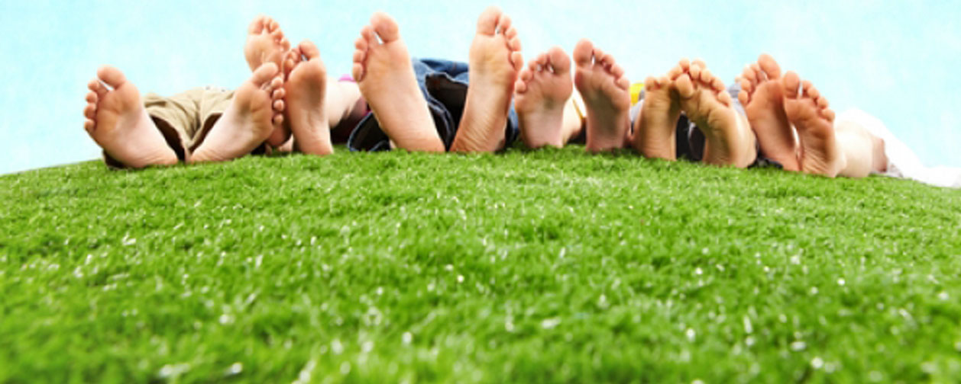

Методика проведения ходьбы по мокрым дорожкам.

Эту процедуру следует проводить только после того, как дети привыкнут ходить босиком. На полу расстилаются два дорожки, параллельно друг другу (дома можно использовать два махровых полотенца). Одна дорожка мокрая, а другая сухая. Дети топчутся 15-20 секунд на мокрой дорожке, а затем перепрыгивают на сухую и растирают ступни ног в течение 15-20 секунд. Процедура повторяется 3-4 раза.

Какой из методов закаливания Вы выберете для своего ребенка, зависит только от Вас.

Муниципальное дошкольное образовательное учреждение

"Детский сад

№ 481

г. Челябинска"

Чтоб малыш здоровым был,
Нужно постараться!
Не лениться каждый день
Дома закаляться!

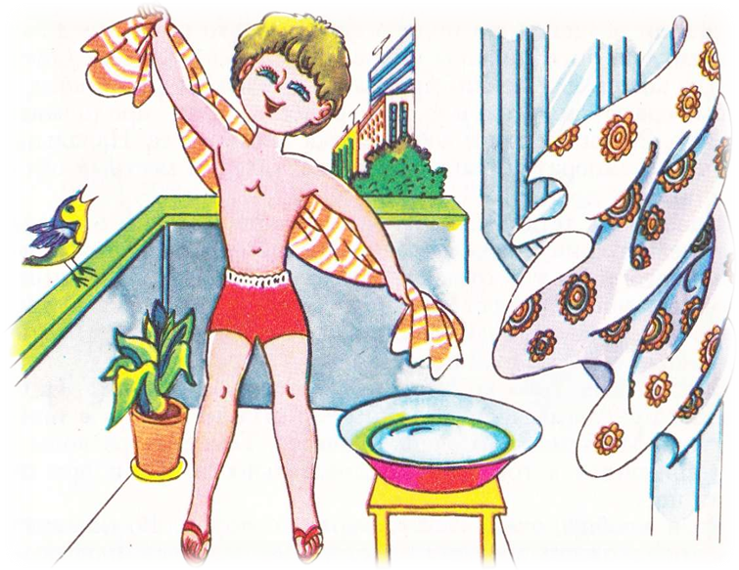

http://detsad481.ucoz.ru

Методика проведения влажного обтирания.
Обтирание ребенка рукавичками проводит взрослые.
Мягкими, спокойными движениями поглаживают руки, грудку и спинку ребенка сначала влажной рукавичкой (в течение 15-20 секунд, начальная температура воды-36 градусов.), постепенно снижая температуру через неделю на 1 градус, доводя до 20 градусов. Затем растирают руки, грудку и спинку сухой рукавичкой. По мере привыкания ребенка к этой процедуре движения могут становиться более энергичными. Дети привыкают к влажному обтиранию обычно 3-4 месяца. Если ребенку эта процедура неприятна, то ее не следует проводить.

Методика проведения контрастного душа.
Контрастный душ – наиболее эффективный метод закаливания детей в домашних условиях. Ребенок встает под душ, обливается водой 36-38 градусов в течение 30 - 40 секунд, затем температура снижается на 2-3 градуса, а продолжительность обливания сокращается до 20-25 секунд. Такая процедура повторяется 2 раза. Через 1-2 недели разница температур возрастает до 4-5 градусов и постепенно доводится до 22-24 градусов в течение 2-х – 3-х месяцев. Каждая процедура заканчивается холодным обливанием, если проводится перед сном.

Методика проведения водных ножных ванн.
Ноги (нижняя треть голени) опускаются в емкость с водой, температура которой +32 градуса - летом и +33 градуса - зимой. Продолжительность ванн – от 2-3 до 4-5 минут. Каждую неделю температура воды снижается на 1 градус и доводится до +18 градусов и ниже.
Вначале ноги погружаются в теплую воду на 1-2 минуты, затем сразу в холодную на 10 секунд. Постепенно время нахождения в холодной воде увеличивается на 15-16 секунд. После окончания процедуры ноги вытираются полотенцем и растираются до покраснения.

Методика проведения полоскания горла прохладной водой.
Это еще один из видов закаливания, который могут взять на вооружение родители. Закаливание рекомендуется проводить для профилактики заболеваний носоглотки. Дети дошкольного возраста умеют полоскать горло и начинают процедуры при температуре воды 36-37 градусов. Температура воды снижается каждые 2-3 дня на 1 градус и доводится до комнатной температуры и ниже (если у ребенка хорошая носоглотка).

